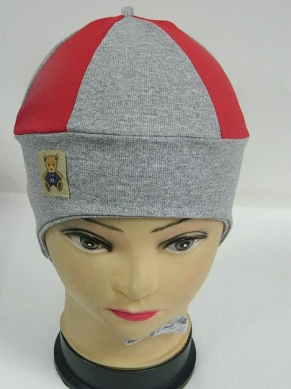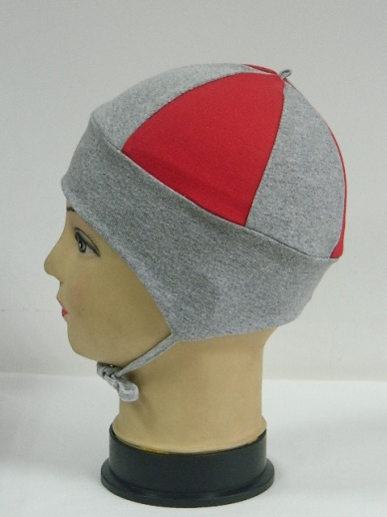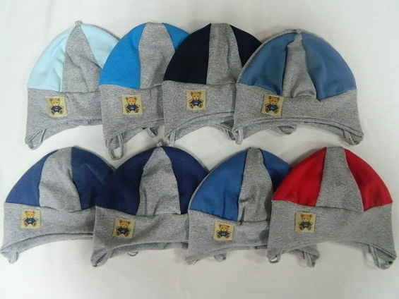

Артикул: RGDM-2 (полуторка)

Шапка с завязками «Глеб» - рибана, размер: 47-48, Цена опт 80р.

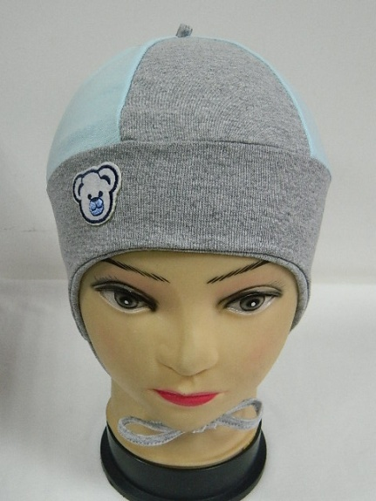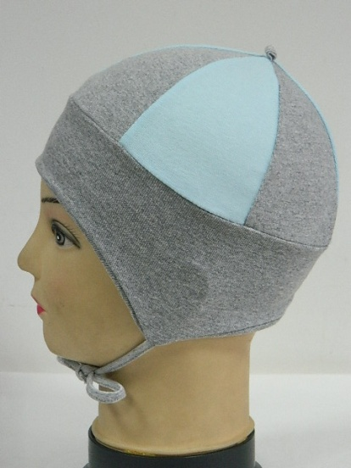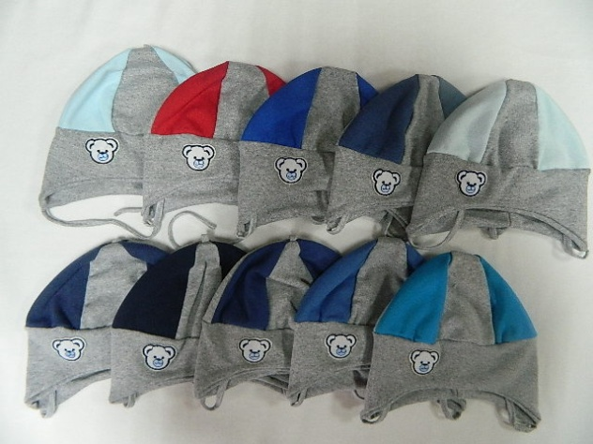

Артикул: RGDM-1 (полуторка)

Шапка с завязками «Мишка» - рибана, размер: 47- 48, Цена опт 80р.

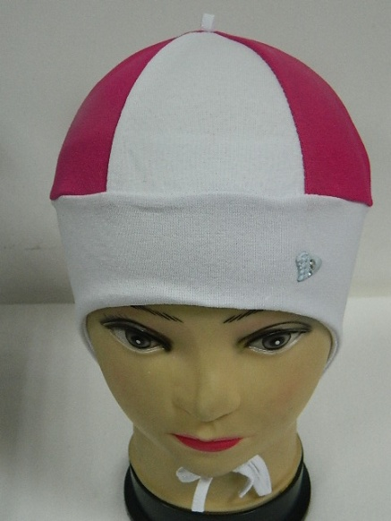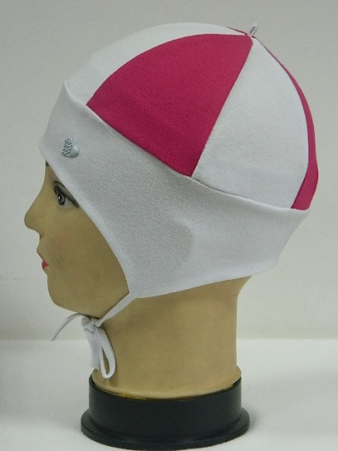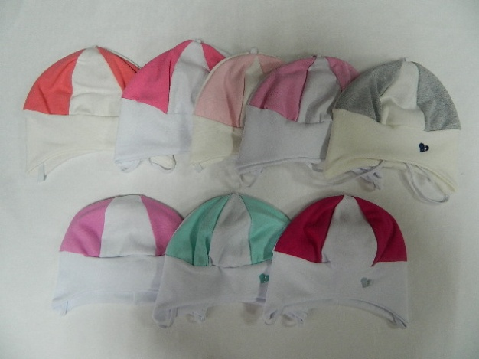

Артикул: RGDM-9 (полуторка)
1 RGDM-9 (двойная)

Шапка с завязками «Сердечко» - рибана, размер: 44-47, Цена опт 80р. (полуторка)
Цена опт 100р. (двойная)

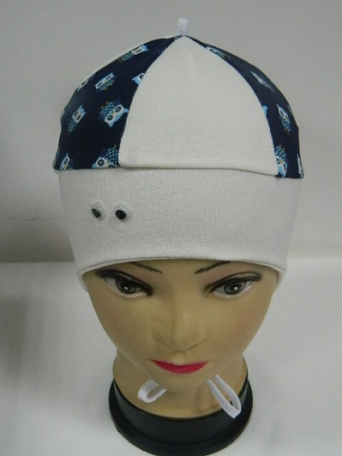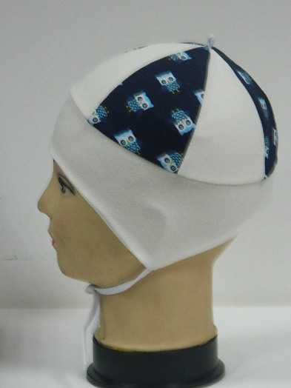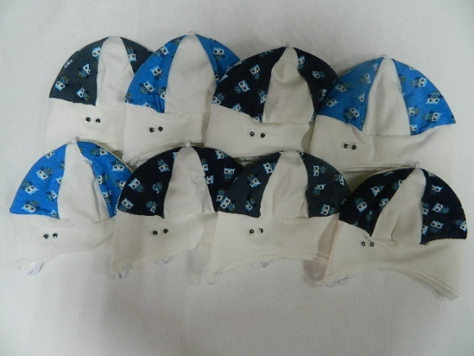

Артикул: RGDMS-10 (полуторка)
1 RGDMS-10 (двойная)

Шапка с завязками «Глазки» - рибана, размер: 44-47, Цена опт 80р. (полуторка)
Цена опт 100р. (двойная)

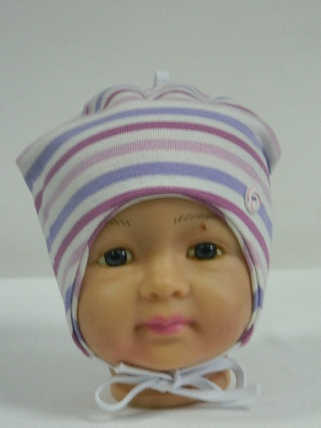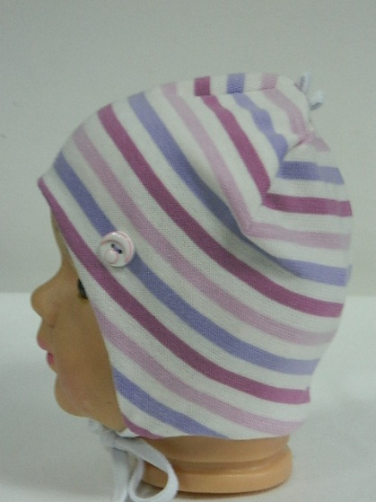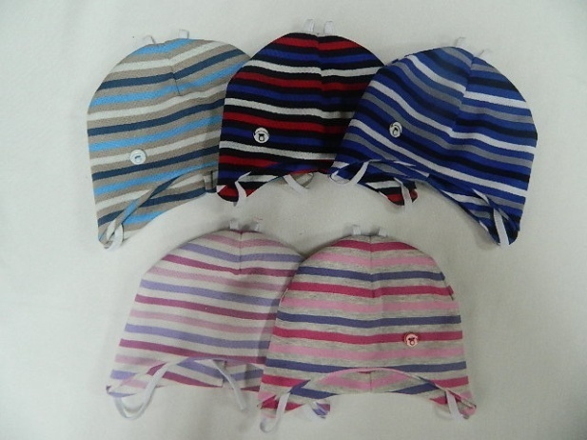

Артикул: RGDM-14 (одинарная)
1 RGDM-14 (двойная)

Шапка с завязками «Пуговка» - рибана, размер: 35-40, Цена опт 80р. (одинарная)
Цена опт 100р. (двойная)

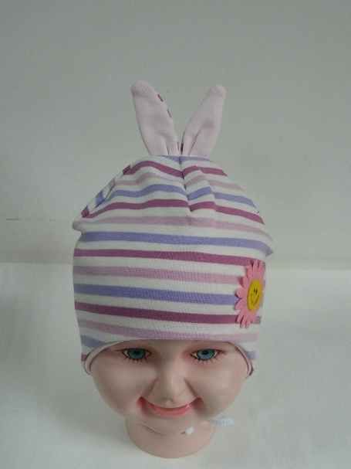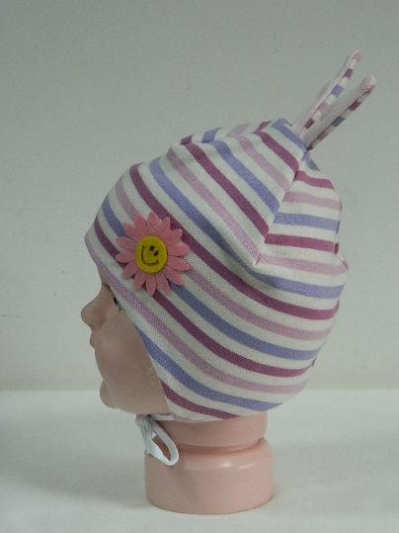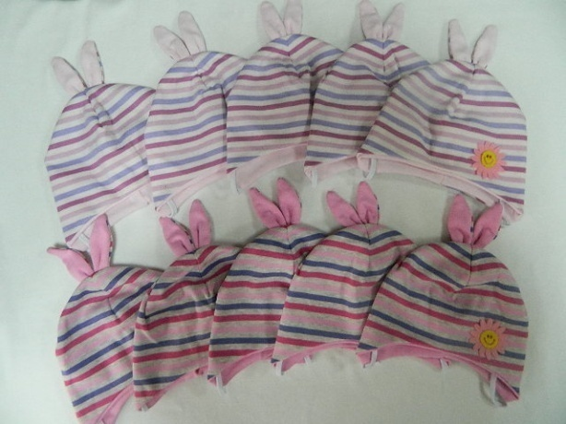

Артикул: HRZS-10 (полуторка)

Шапка с завязками «Солнышко», размер: 44-47, Цена опт 100р.

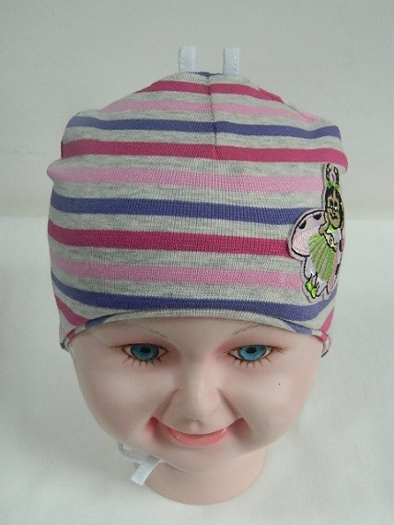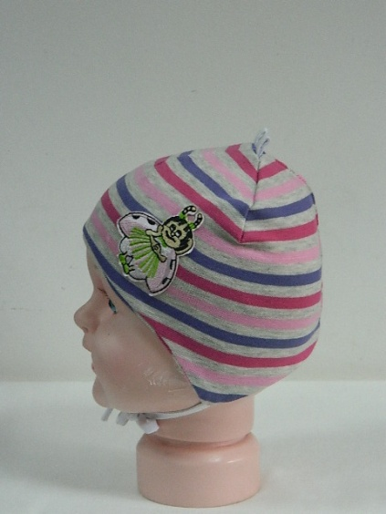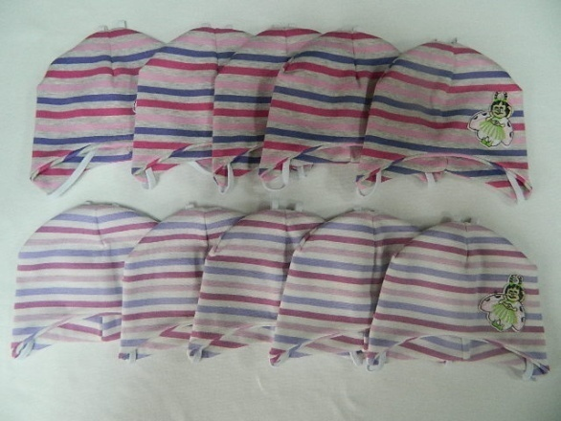

Артикул: HRZB-11 (полуторка)

Шапка с завязками «Божья коровка» - рибана, размер: 35-40, Цена опт 80р.

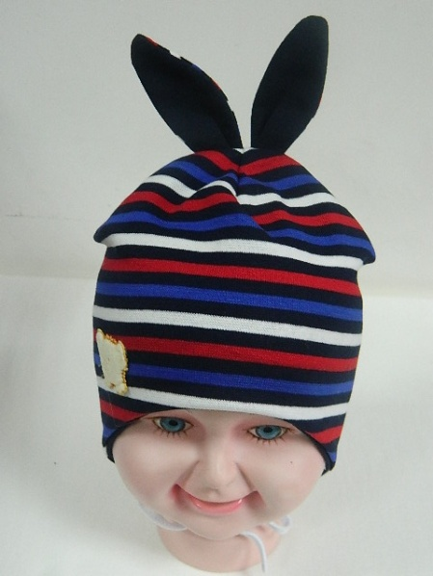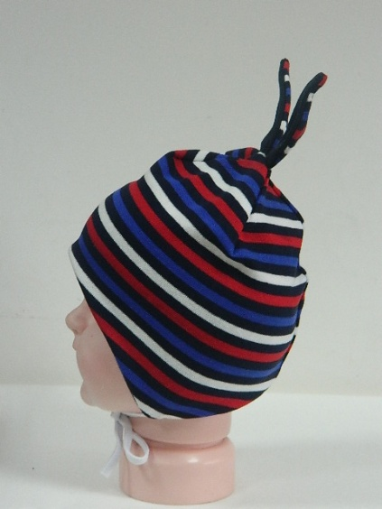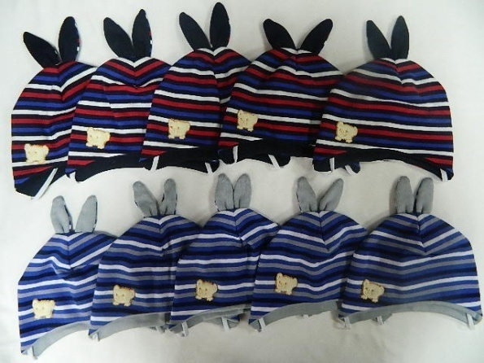

Артикул: HRZM-10 (полуторка)

Шапка с завязками «Зайка» - рибана, размер: 44-47, Цена опт 100р.

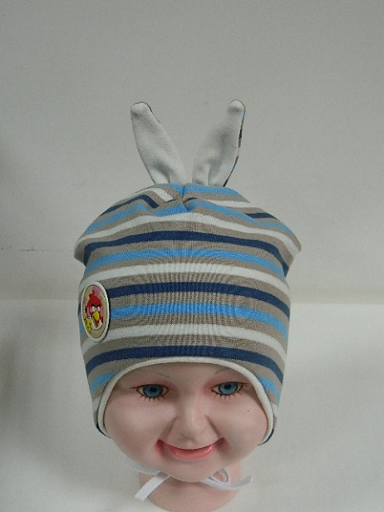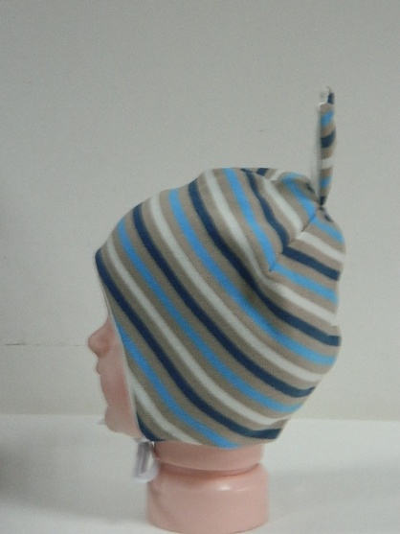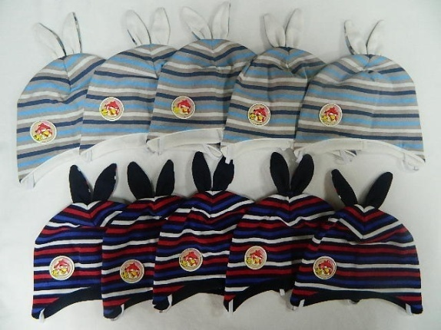

Артикул: HRZB-10 (полуторка)

Шапка с завязками «Энгри Бердс» - рибана, размер: 40-44, Цена опт 100р.

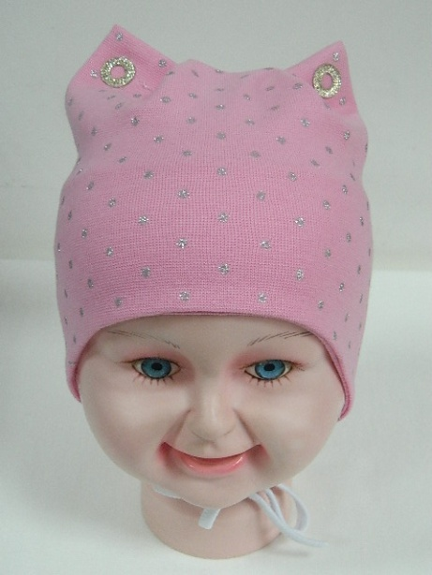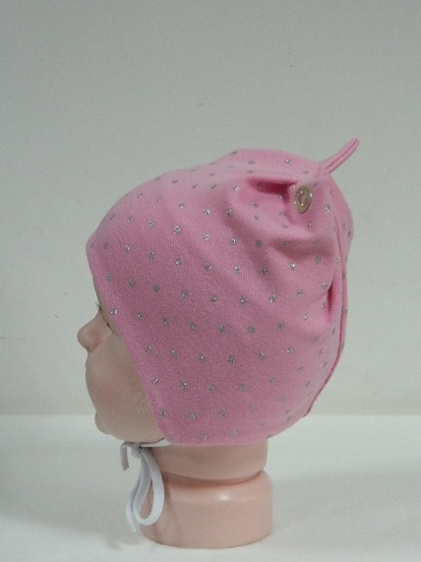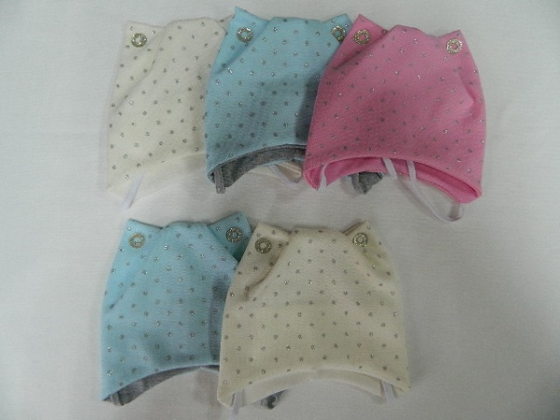

Артикул: RGD-46 (полуторка)

Шапка кошка с завязками «Арина» - рибана блестящая, размер: 44-47,
Цена опт 120р.

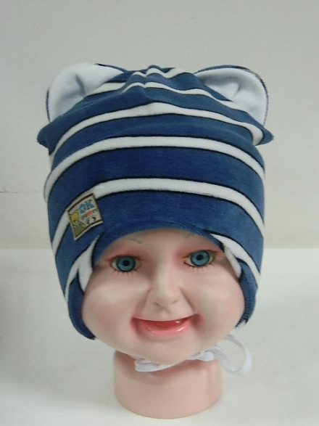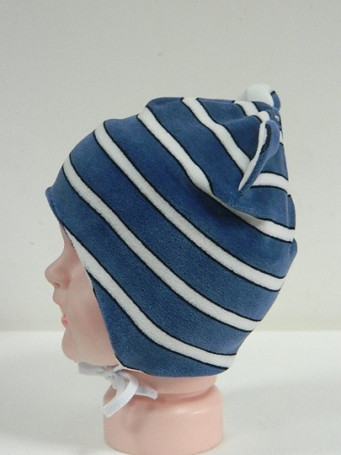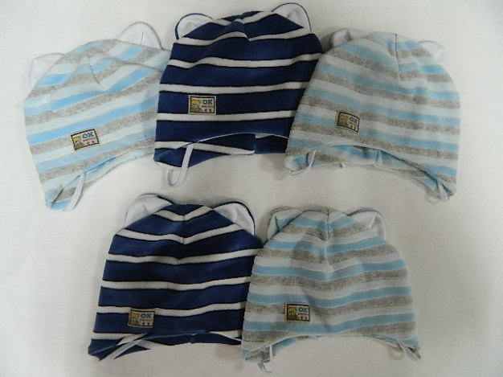

Артикул: МGDM-2

Шапка с завязками «ОК» - велюр, размер: 40-44, Цена опт 120р.

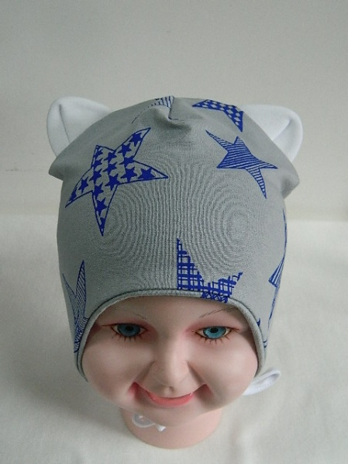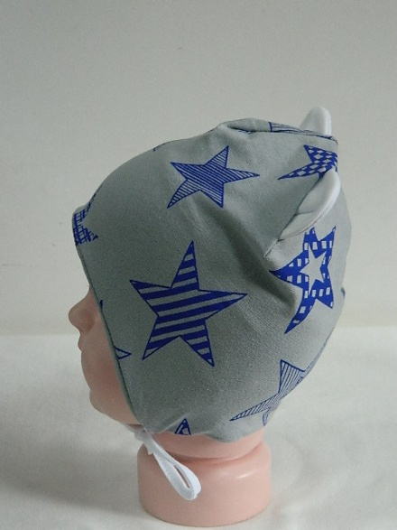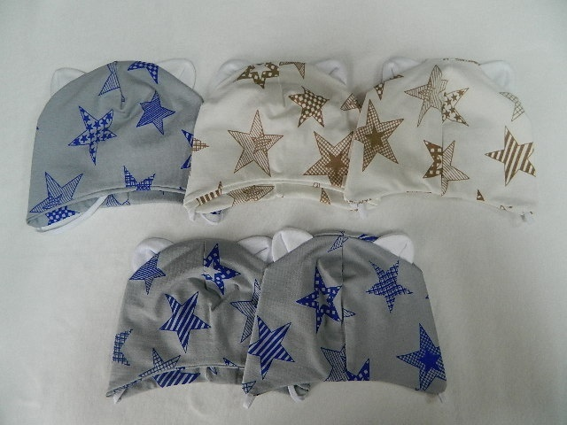

Артикул: RDMGO-04 (полуторка)

Шапка с завязками «Звезды» - рибана, размер: 46-48, Цена опт 80р.

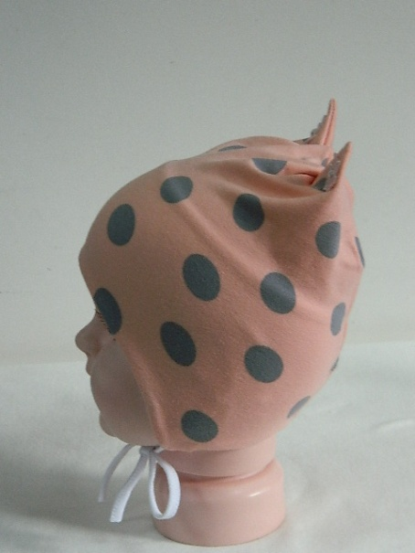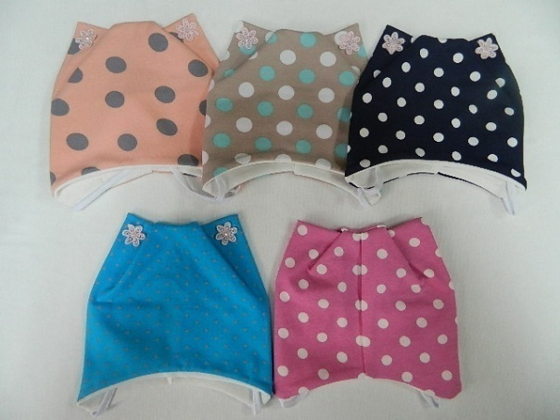

Артикул: RDGO-05 (полуторка)

Шапка кошка с завязками «Цветочек» - рибана, размер: 46-48, Цена опт 100р.

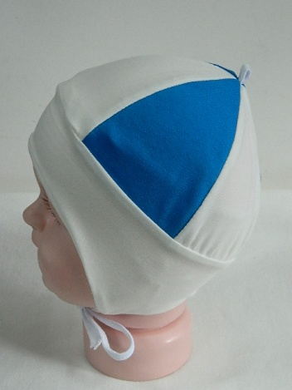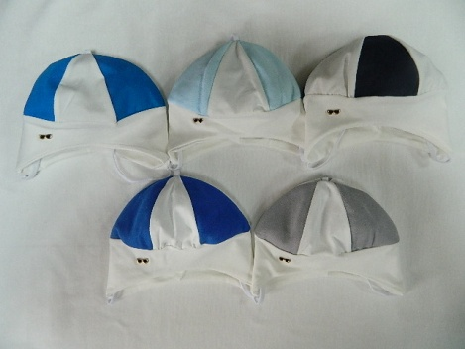

Артикул: RMOG-06 (полуторка)

Шапка с завязками «Очки» - рибана, размер: 40-44, Цена опт 80р.

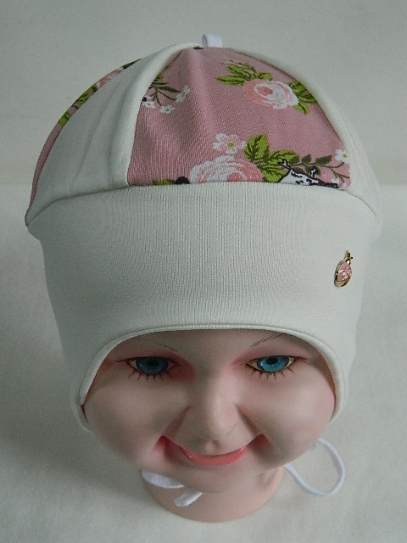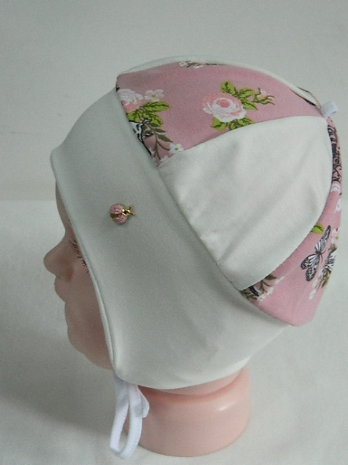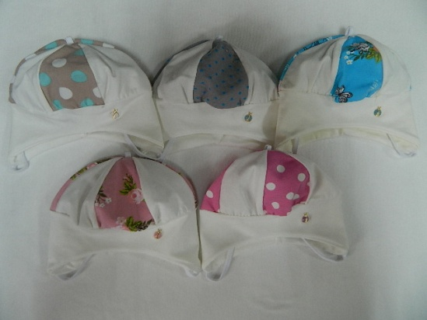

Артикул: RDGO-07 (полуторка)
1 RDGO-07 (двойная)

Шапка с завязками «Божья коровка» - рибана, размер: 44-47,
Цена опт 80р. (полуторка)
Цена опт 100р. (двойная)

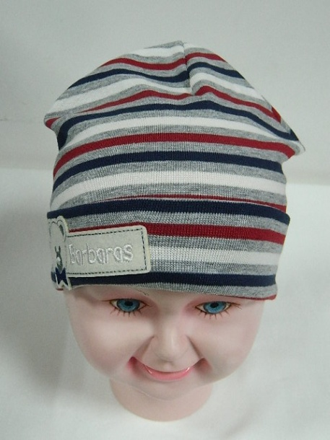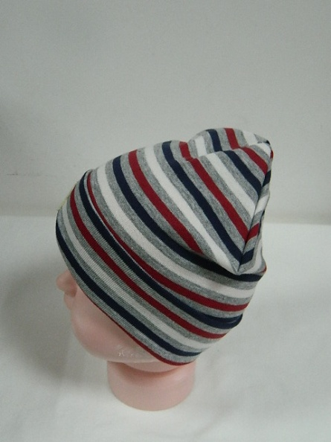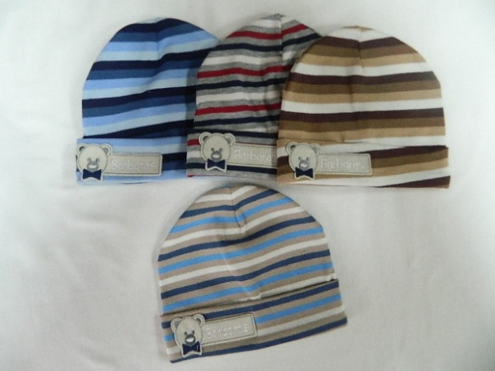
Артикул: RMOG-18 (одинарная)
1 RMOG-18 (двойная)

Шапка колпак с отворотом «Barbaras» - рибана, размер: 47-49,
Цена опт 80р. (одинарная)
Цена опт 100р. (двойная)

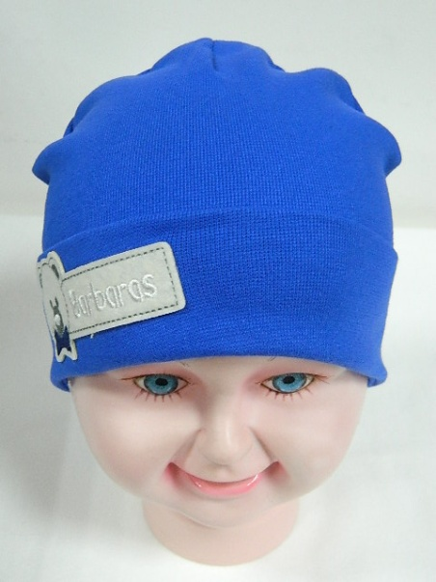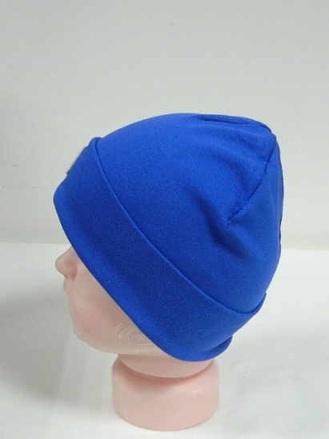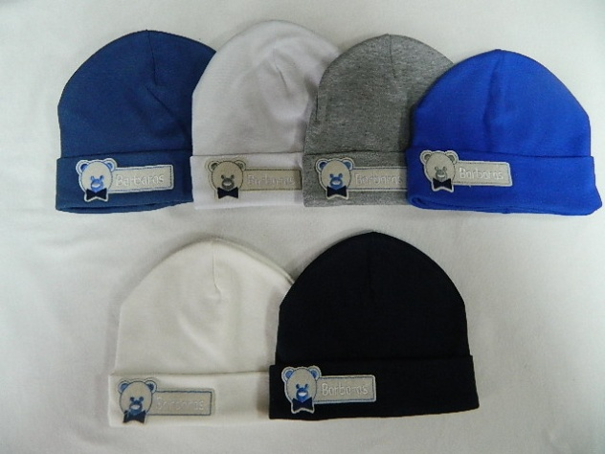

Артикул: RMOG-17 (одинарная)
1 RMOG-17 (двойная)

Шапка колпак с отворотом «Barbaras 1» - рибана, размер: 47-49,
Цена опт 80р. (одинарная)
Цена опт 100р. (двойная)

